1、登录异常 （渠道帐号和游戏绑定，新游戏需重新注册）

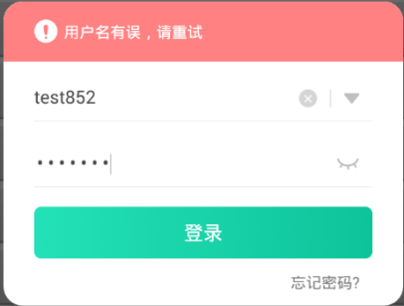

2、支付：需提供游戏商品信息给渠道，渠道提供对应渠道商品id，配置至乐堂计费服务器端